
uCare
第三方api管理功能
使用手册

免责声明
本使用手册依据公司内部测试环境，配合当前测试通过内容进行编写及更新，测试人员在编写该使用手册时，已尽最大努力确保内容的完善及准确性，但不对使用手册中的遗漏、或不准确而导致的损失或损害承担责任。【以最新使用手册为准】

版权声明
版权所有 © 2022年上海长江唯诚科技股份有限公司保留所有权。
上海长江唯诚科技股份有限公司版权所有， 并保留对本使用手册及本声明的最终解释权和修改权。本使用手册的版权归上海长江唯诚科技股份有限公司所有。未得到上海长江唯诚科技股份有限公司的书面许可，任何人不得以任何方式或形式对本使用手册内的任何内容进行复制、摘录、备份、修改、传播、翻译成其他语言、或将其全部或部分用于商业用途。

文件修改记录
序 | 修改人 | 修改内容 | 修改日期 | 版本号
 | 刘小华 | 第三方api管理 | 2023-7-6 | V1.0

目录
1. 阅读对象 4
2. 使用准备 4
2.1. 操作系统要求 4
2.2. 浏览器要求 4
2.3. 系统访问信息 4
2.4. 业务流程图 5
2.5. 角色权限 6
2.5.1. 授权菜单及角色 6
3. 第三方api管理 9
3.1.1. 开发者管理 9
3.1.2. 接口管理 11
3.1.3. 错误代码 12
3.1.4. 园部列表 13
3.1.5. 应用管理 13
4. 接口服务 18
4.1.1. 应用和接口 18

阅读对象
- 研发&测试相关人员
- 实施服务部相关人员

使用准备

操作系统要求
系统版本：Win7及以上；macOS10.0.4及以上

浏览器要求
建议使用浏览器：Chrome
兼容的浏览器：Microsoft Edge、Safari、360极速浏览器（等国内浏览器的极速模式）
版本要求：建议使用浏览器的最新版

系统访问信息
http://192.168.0.173:89/cjvision4/#/openApi/kfzgl

业务流程图
原型地址：https://47.108.66.35/svn/CjVision/uCare优晨检/SE_SD系统设计/ucare第三方接口/ucare第三方接口设计.rp

测试接口demo及说明文档地址：https://47.108.66.35/svn/CjVision/uCare优晨检/publish/对外开放接口/20230628_罗星晨检文档

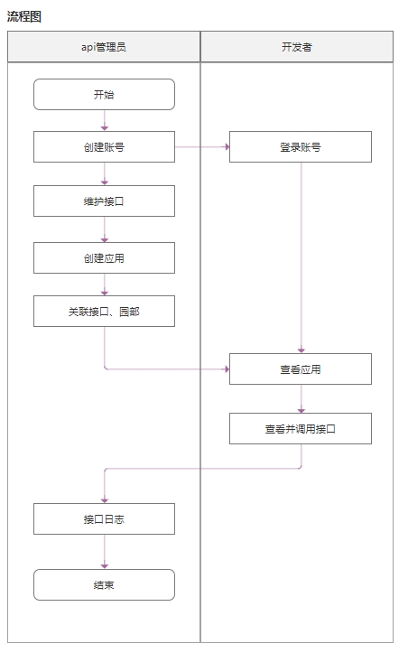

角色权限
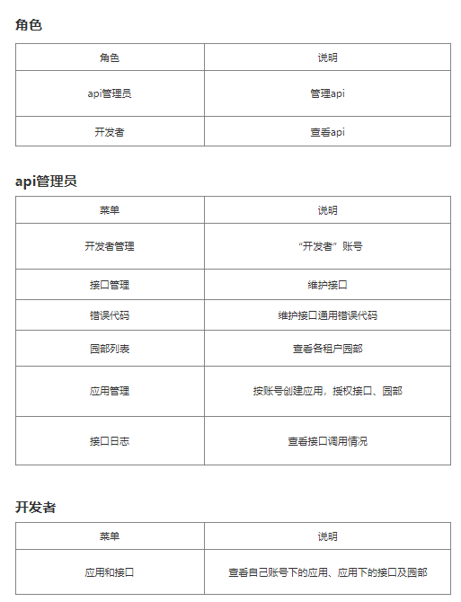

授权菜单及角色
- 新建一个租户：开发者平台 租户域：dev 。该租户仅用于第三方开发者对接API使用
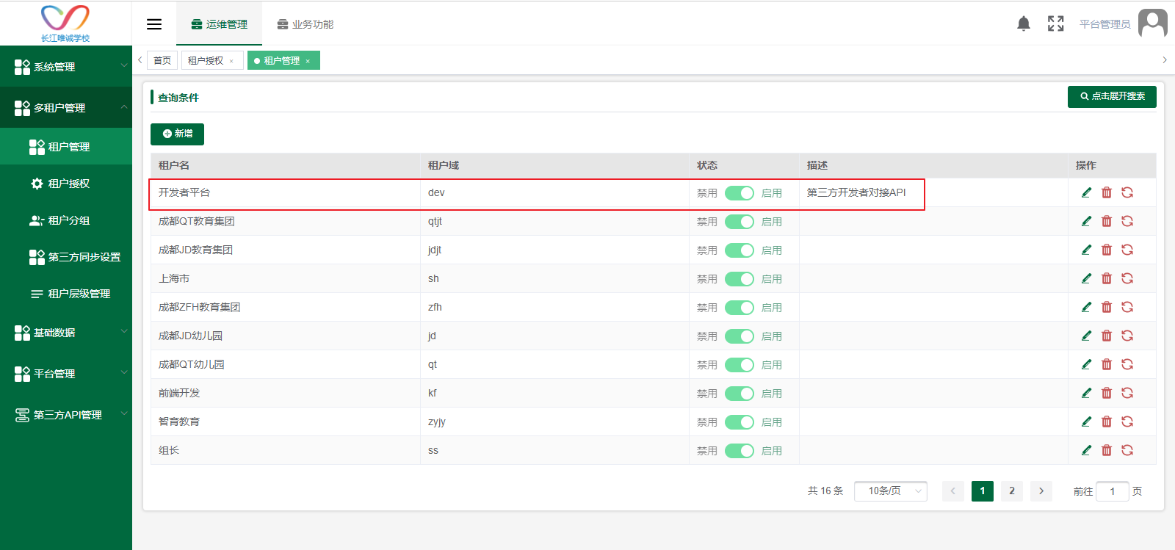
2、给api管理员、api开发者角色授权菜单如下：
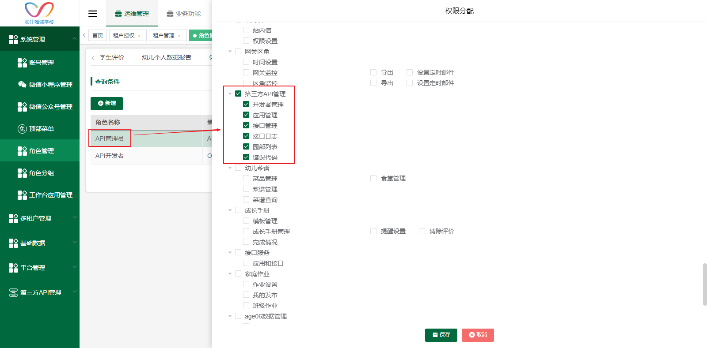
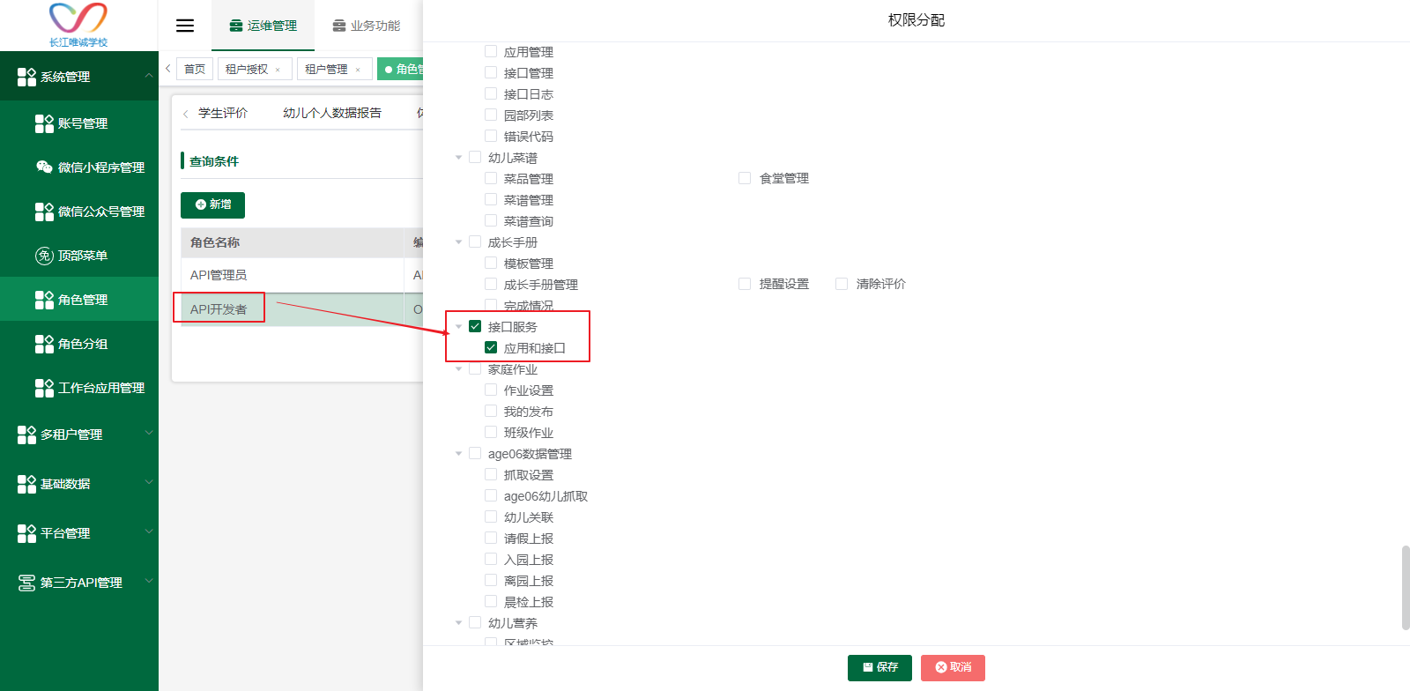
- 新建功能包和版本，关联第三方API管理、接口服务、系统管理的菜单，将版本只授权给开发者平台租户使用。
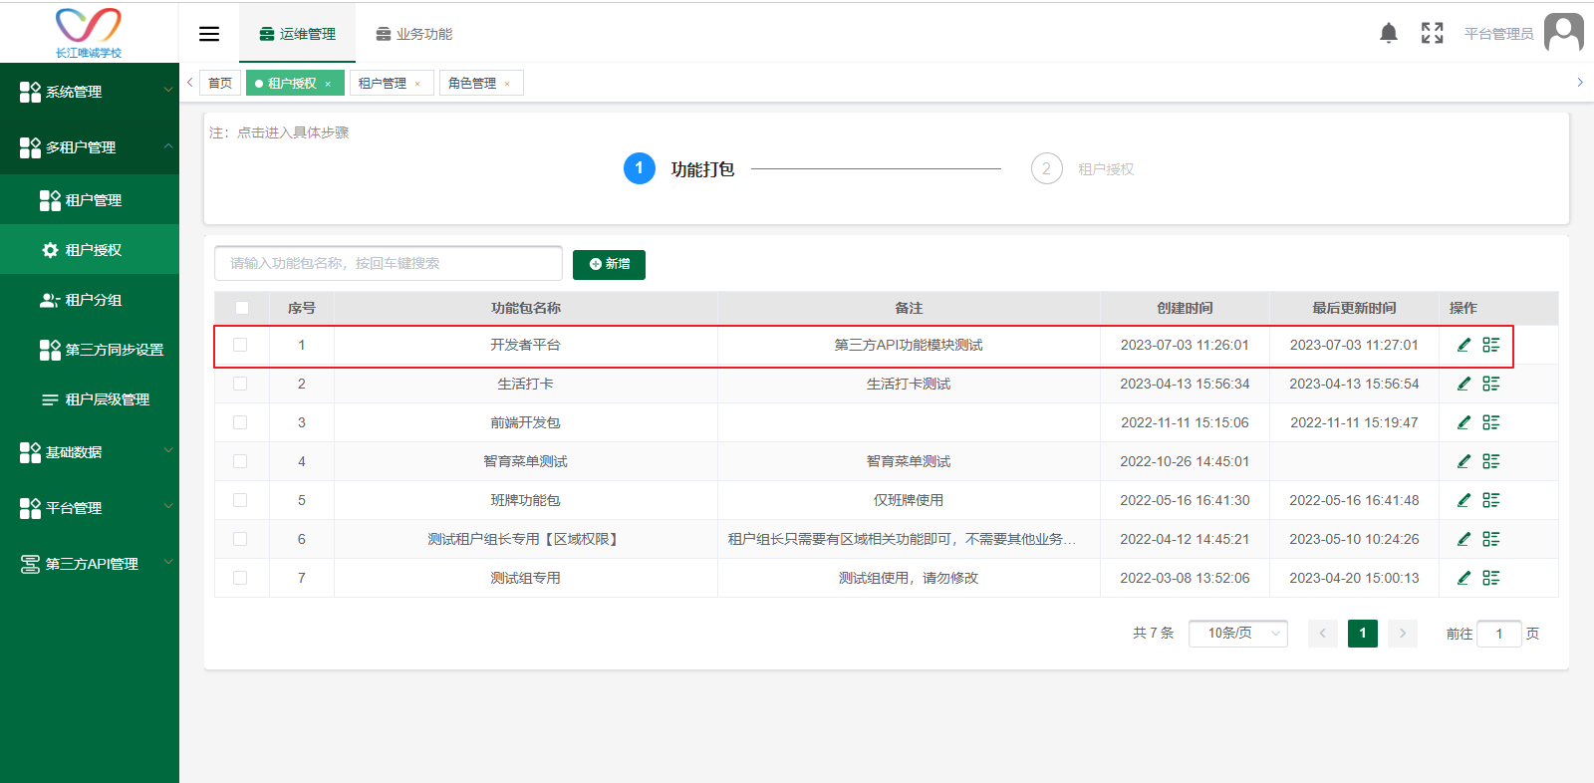
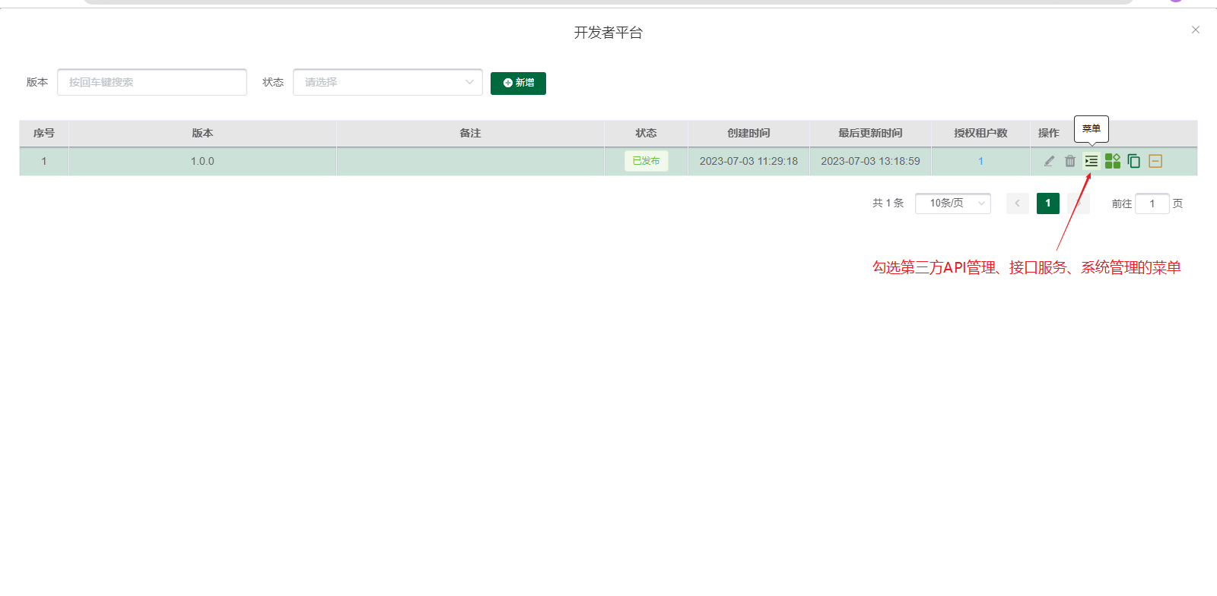
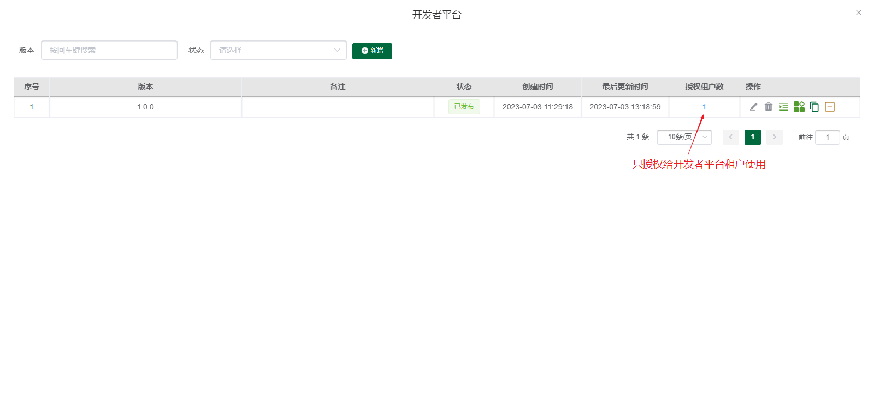

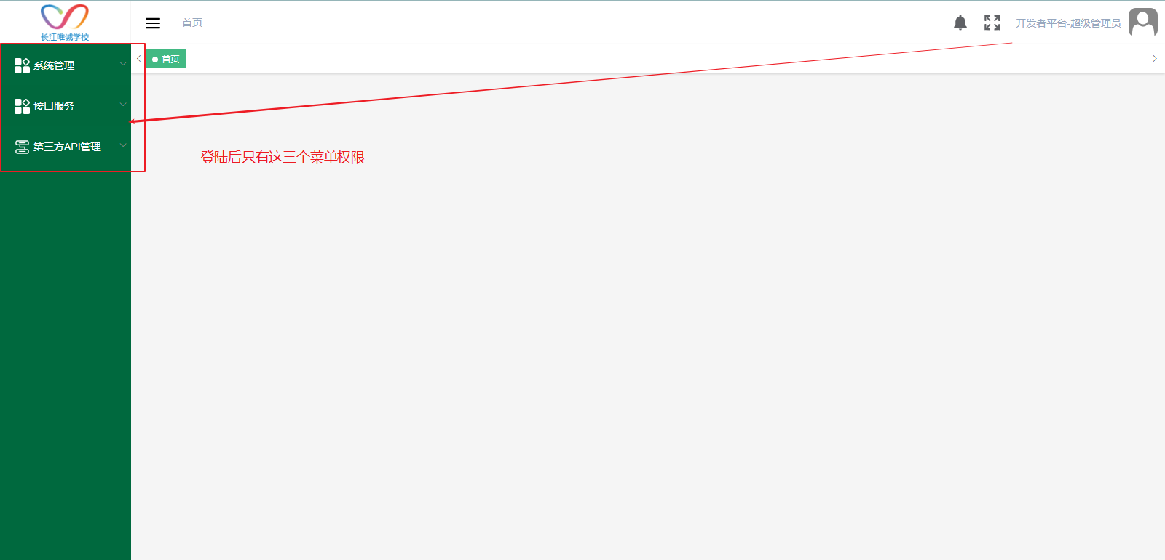
4、将租户管理员授权给api管理员的角色，使用租户管理员来维护第三方API管理相关的功能
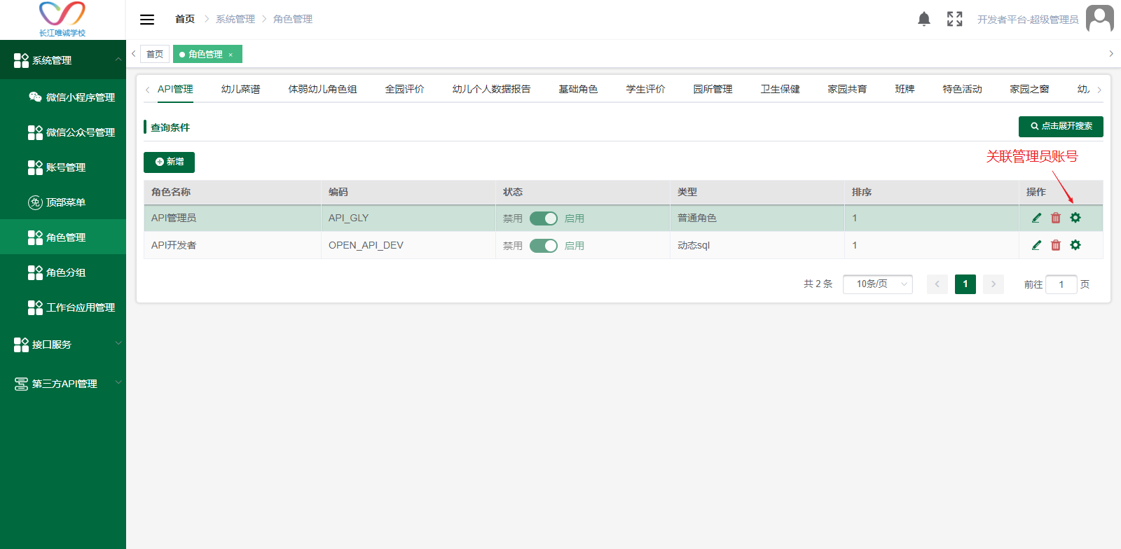

第三方api管理

开发者管理

新增、编辑
1、新增开发者账号，开发者登陆账号为：账号名称@dev，密码：账号名称@pwd
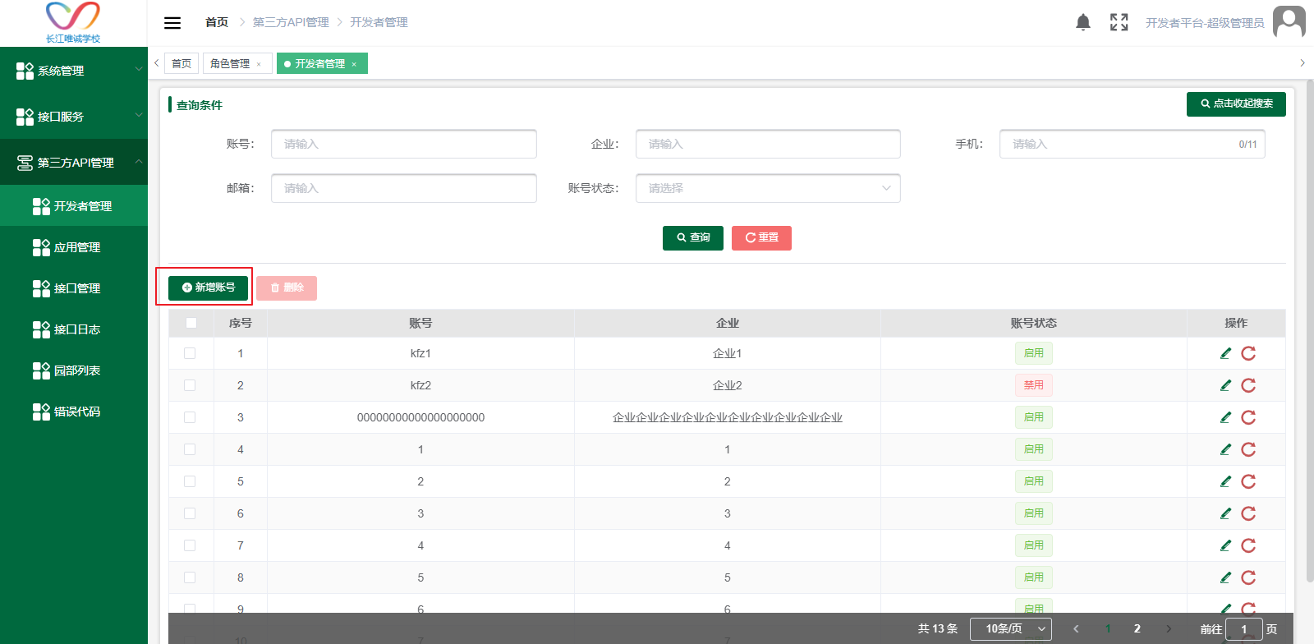
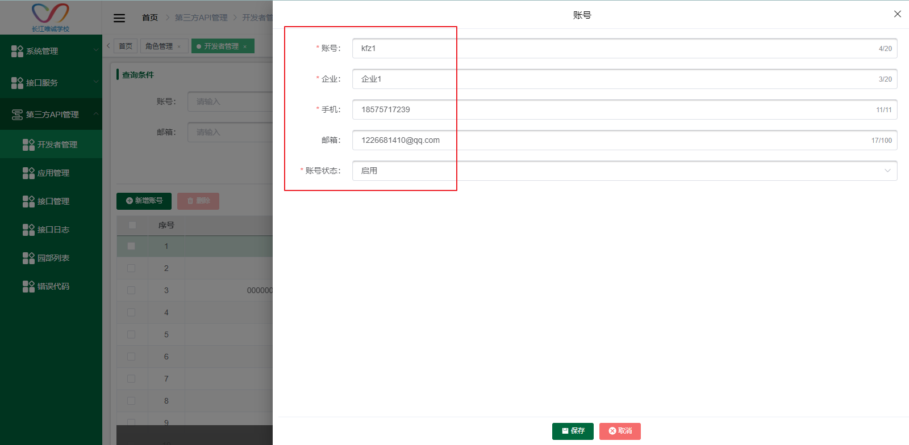

重置密码
1、可重置密码为：账号名称@pwd
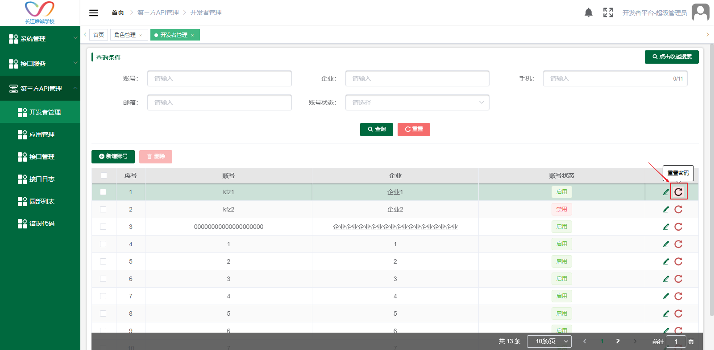

删除、禁用
- 可删除、禁用账号，删除、禁用后账号不能登陆使用。
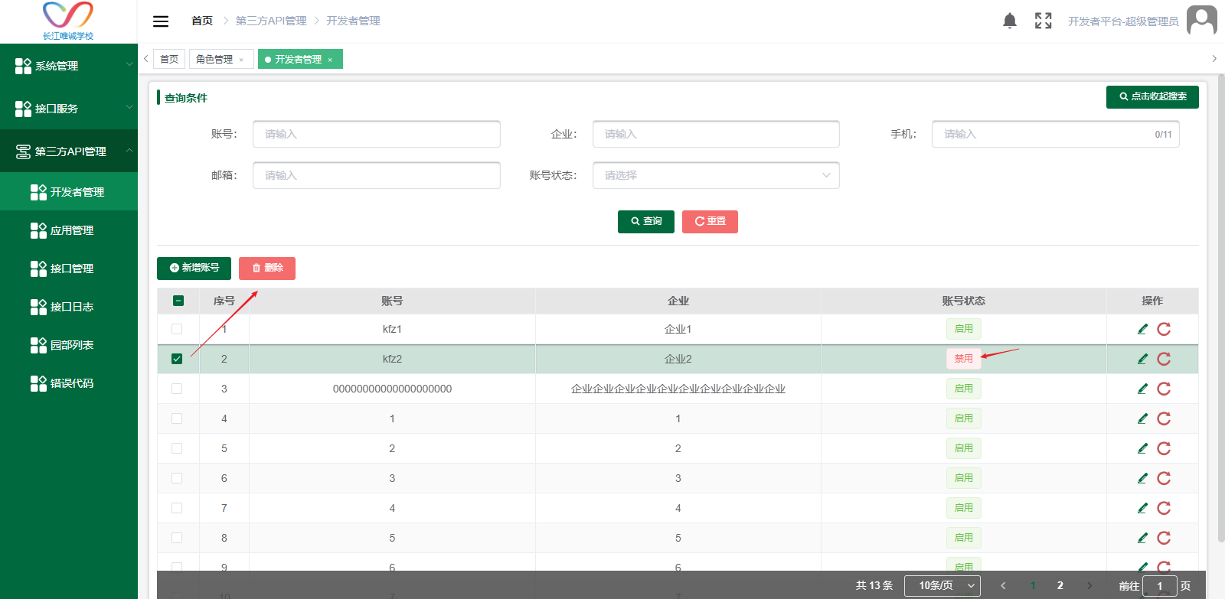

接口管理
- 可新增/删除，启用/禁用接口，禁用后接口不能调用。
- 该页面数据来源于开发提测sql，不需要自己创建。
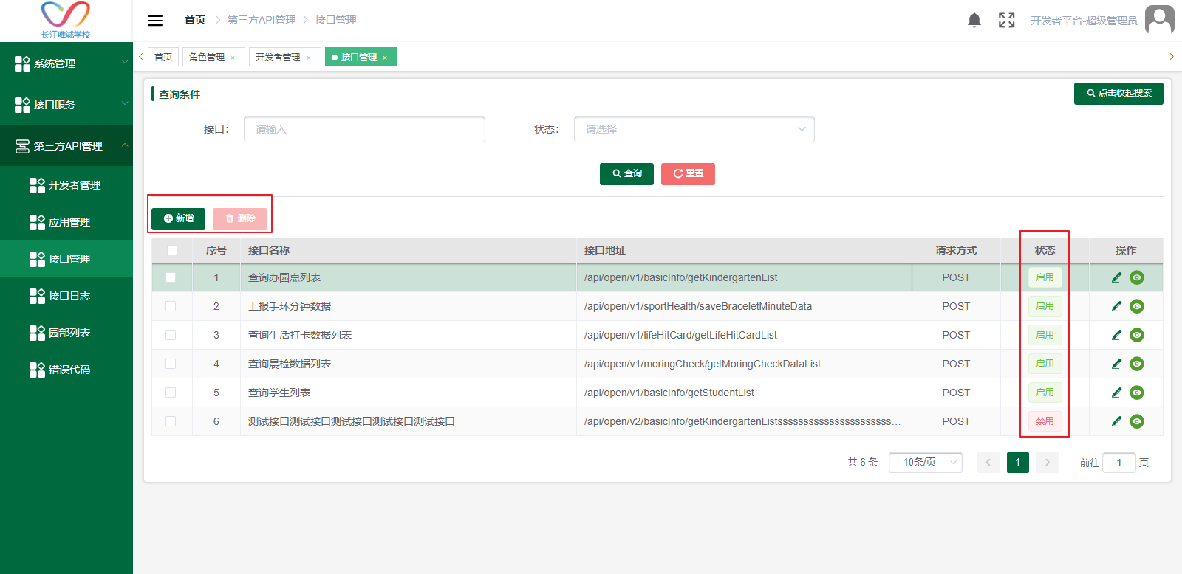
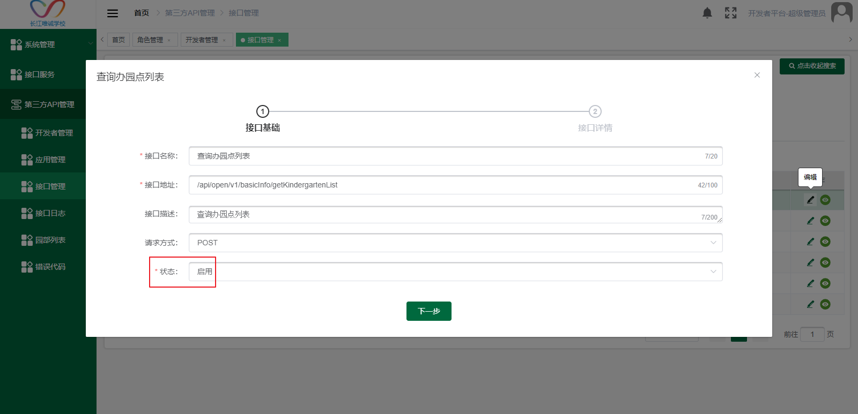

错误代码
- 可新增、删除、查看错误代码，该页面数据来源于开发提测sql，不需要自己创建。
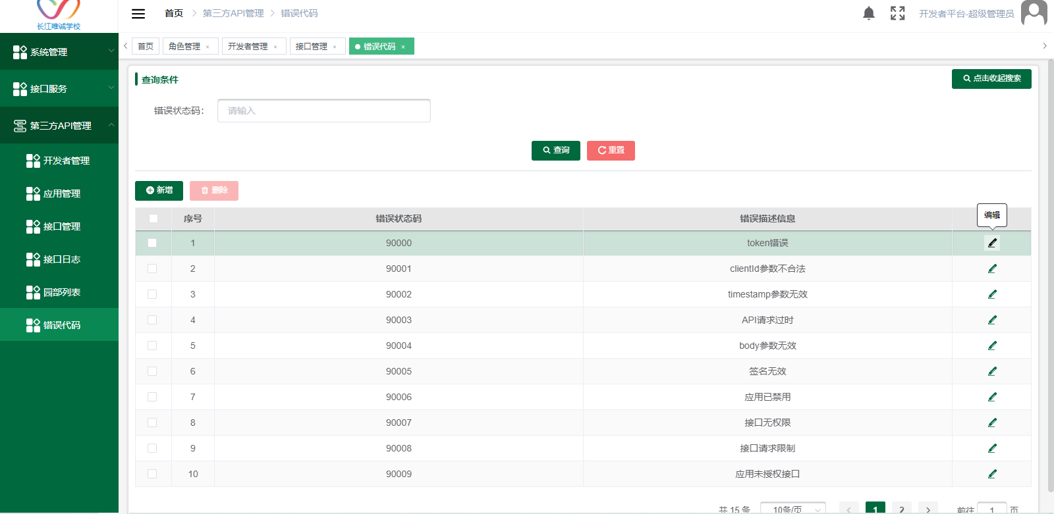

园部列表
1、可查看租户及园部id代码。
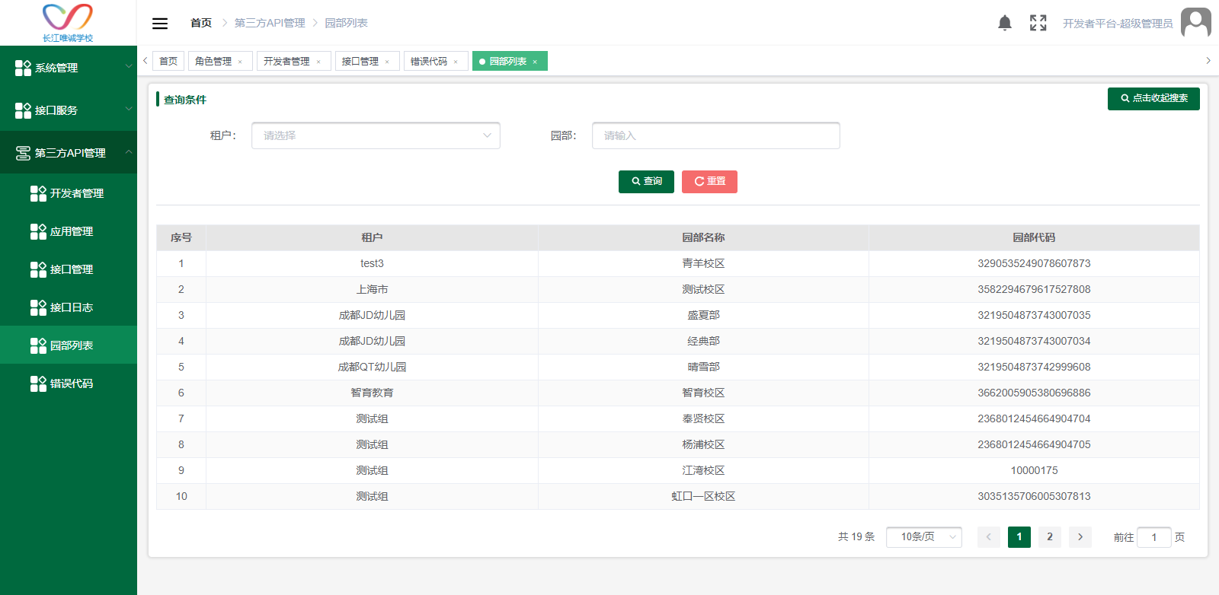

应用管理

新增、编辑
1、可新增/编辑查看应用。
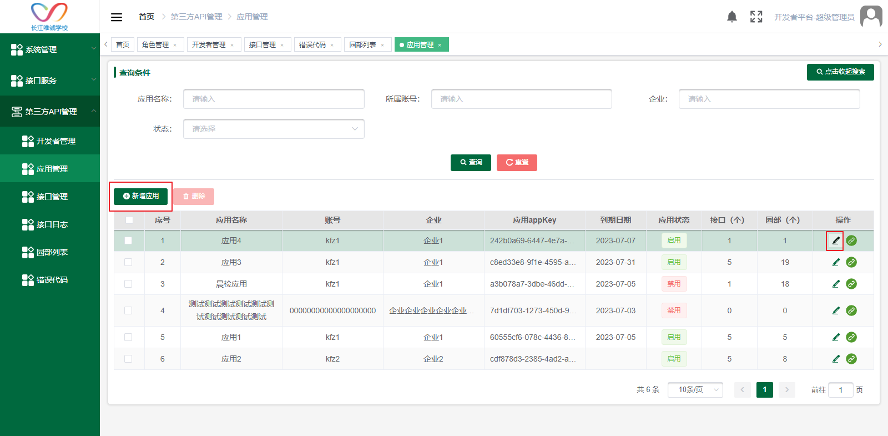
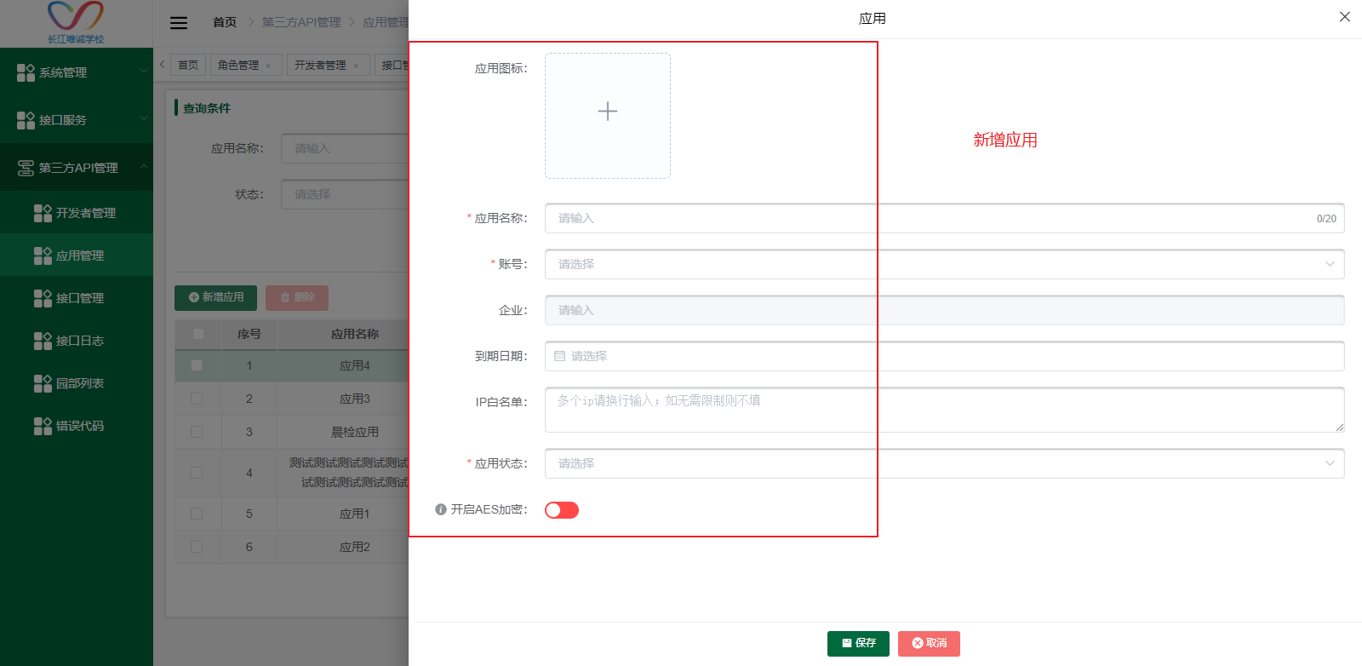
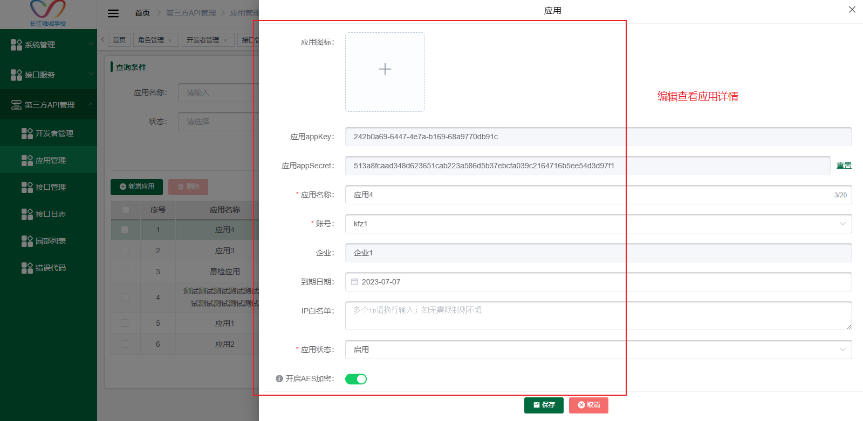

授权
- 点击授权按钮，进入授权界面。
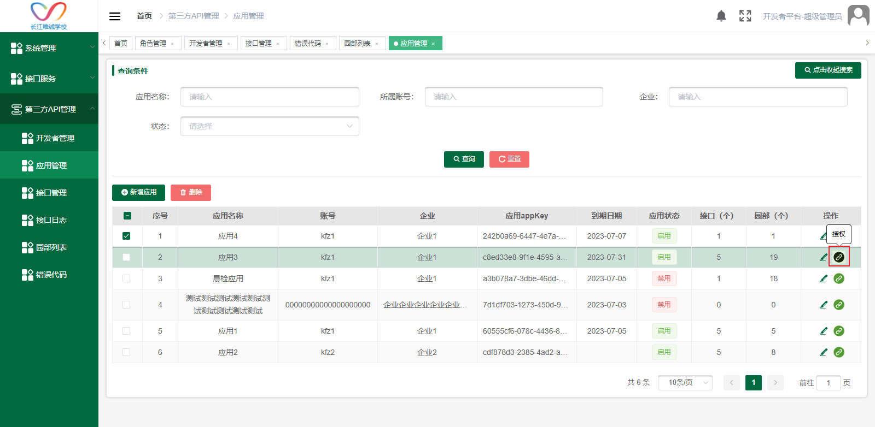

接口授权
1、点击新增接口授权，给应用添加授权可调用的接口；设置每日次数限制，可限制该应用下的接口调用次数；设置禁用接口后，该接口不可调用。
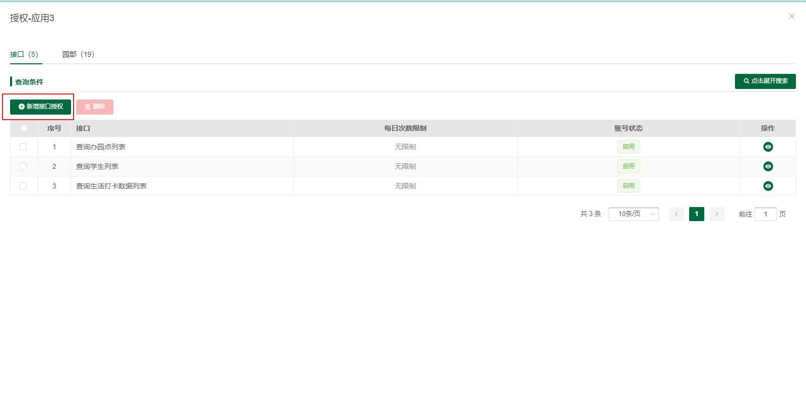
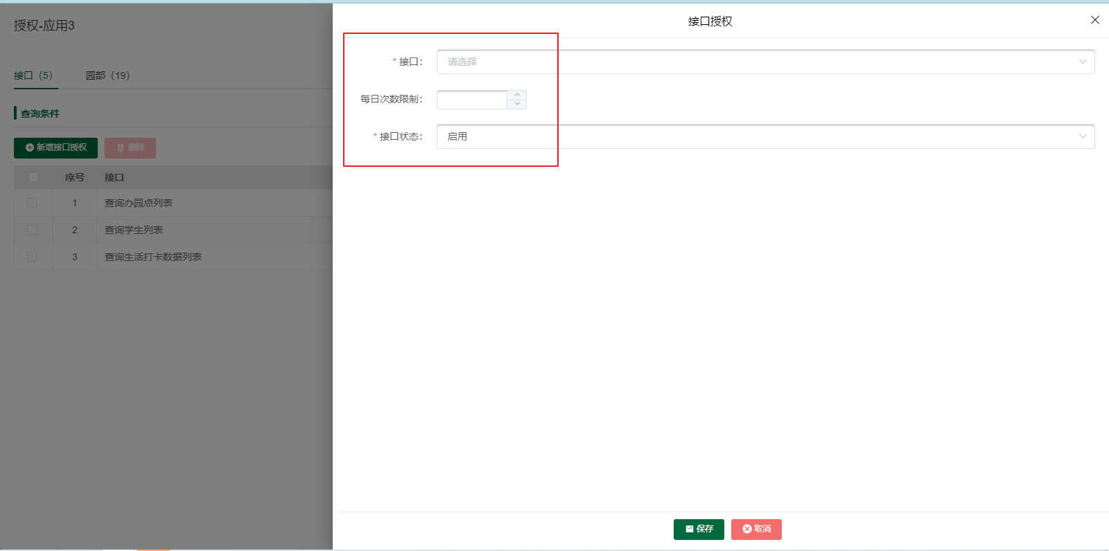

园部授权
1、点击新增园部授权，授权可调用接口的园部；设置禁用园部后，该园部不可调用接口。
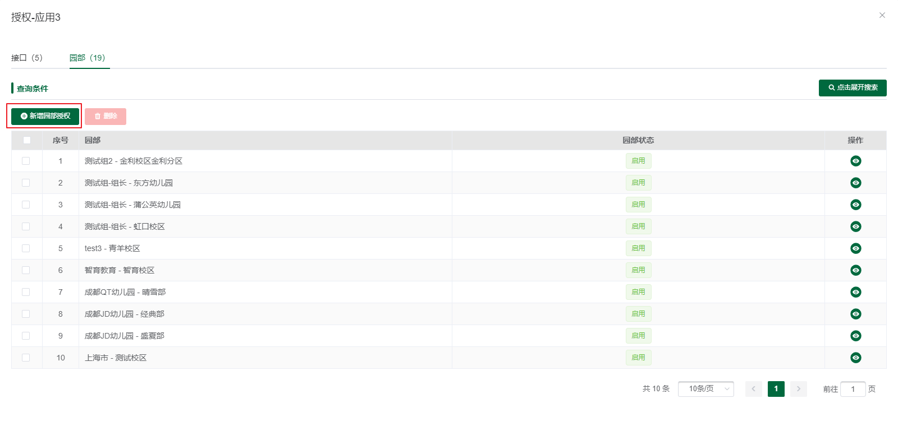
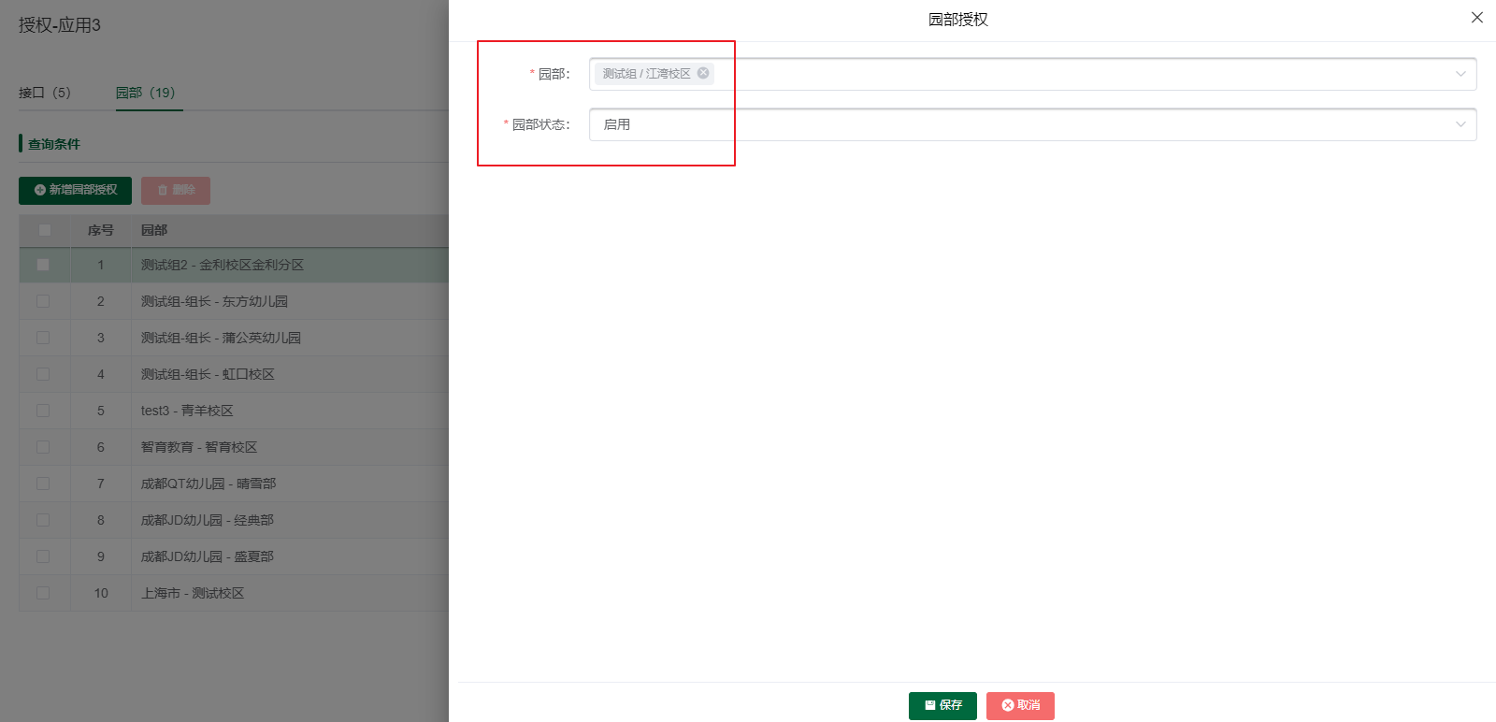

删除、禁用/启用
1、可删除、禁用/启用应用，禁用后应用中的接口不能被调用。
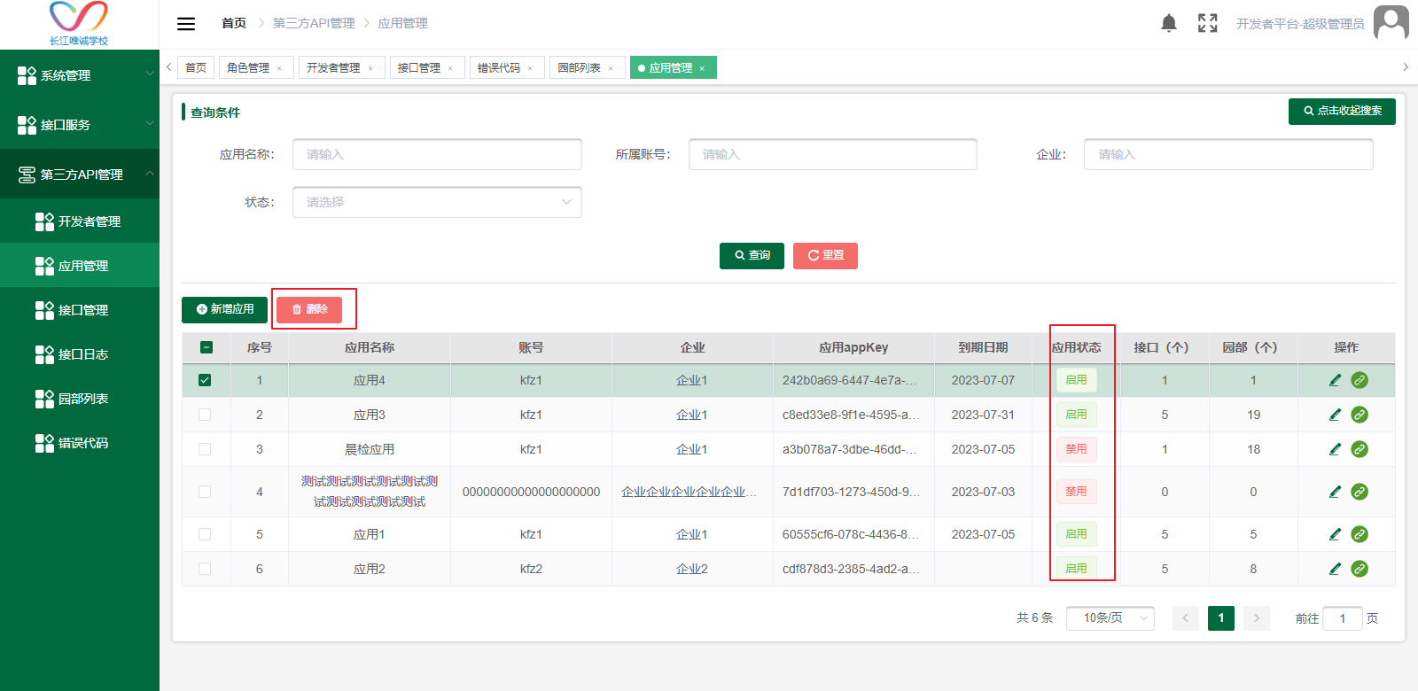
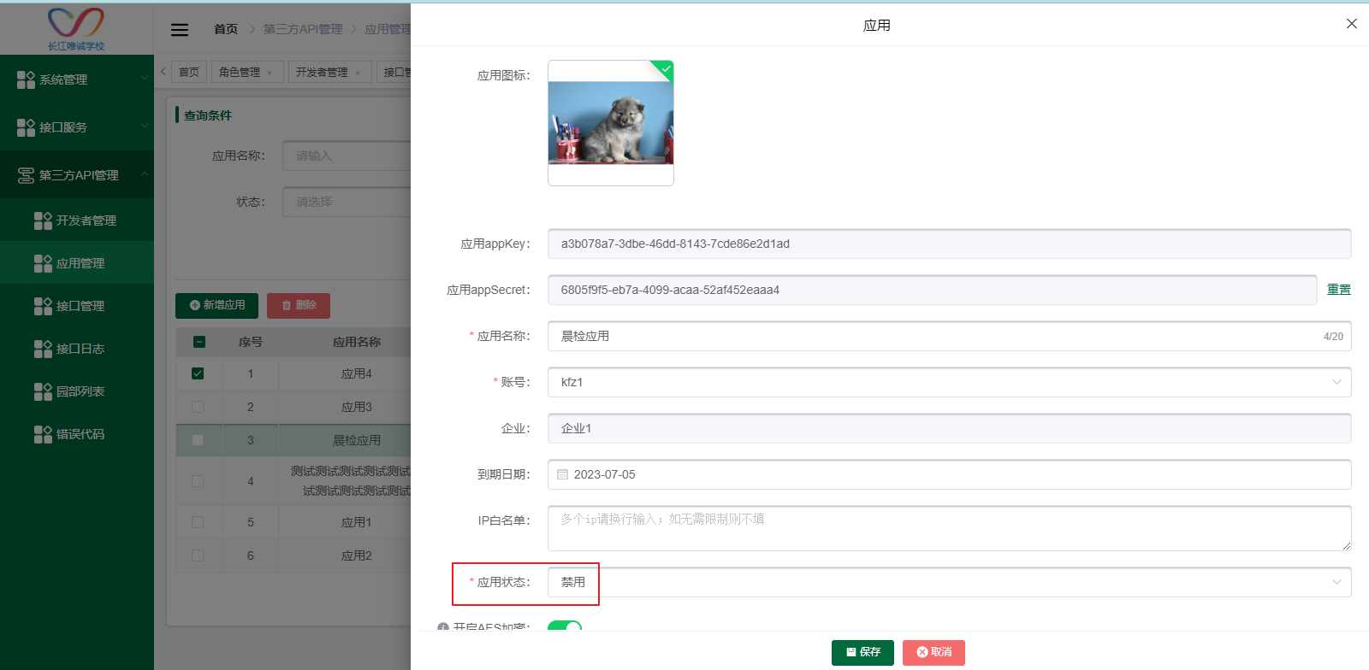

接口服务

应用和接口
1、登陆开发者账号，查看授权范围内的应用、接口和园部详情。
